NAJAVA ZA MEDIJE

IZLOŽBA OSTAVŠTINA IVANA KUKULJEVIĆA SAKCINSKOG IZ ARHIVA I KNJIŽNICE HRVATSKE AKADEMIJE ZNANOSTI I UMJETNOSTI

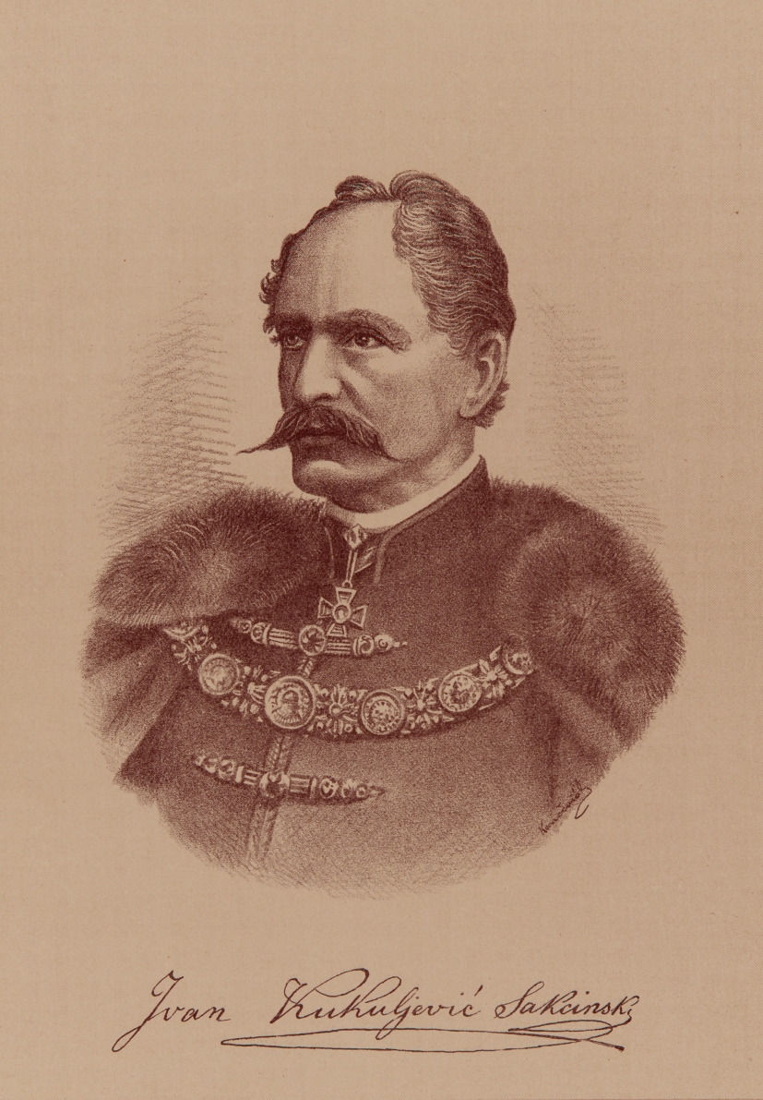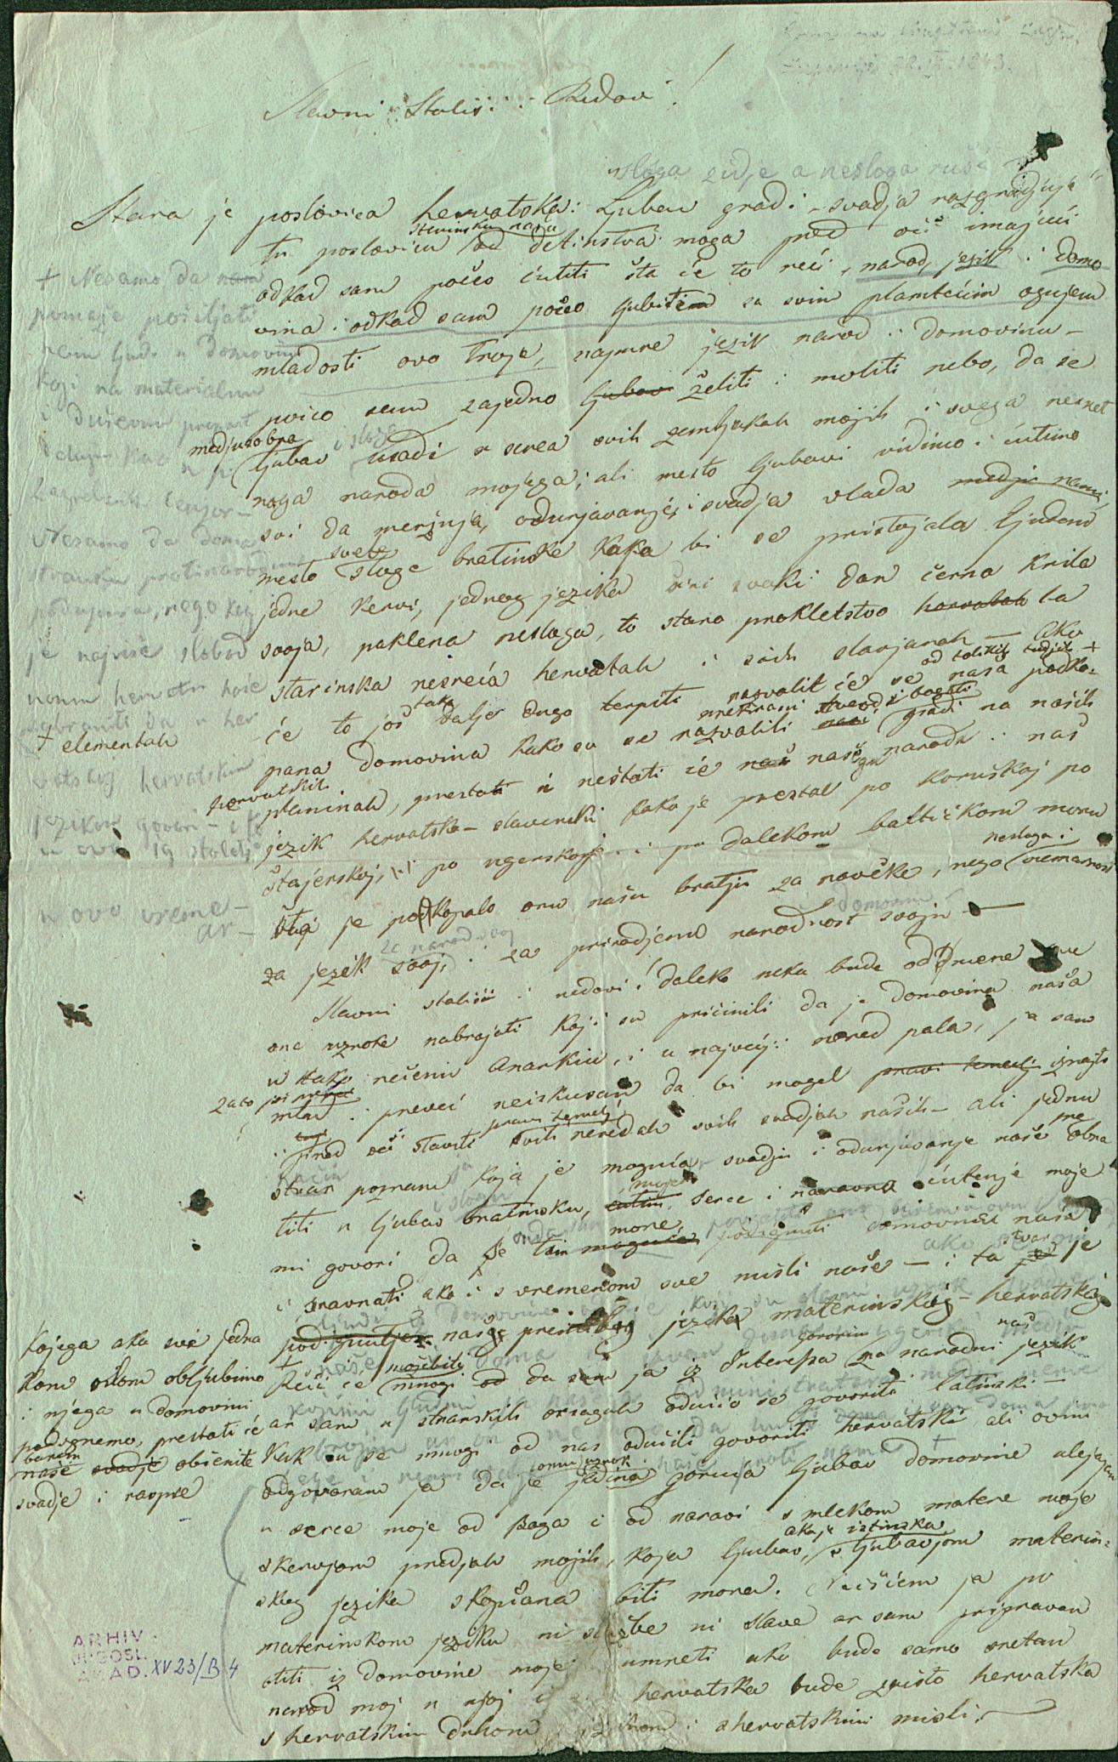

Zagreb, 29. svibnja 2016. – Od ponedjeljka 30. svibnja u Knjižnici Hrvatske akademije znanosti i umjetnosti na Strossmayerovom trgu 14 u Zagrebu moći će se razgledati izložba pod nazivom Ostavština Ivana Kukuljevića Sakcinskog iz Arhiva i Knjižnice Hrvatske akademije znanosti i umjetnosti. Izložbu organiziraju Arhiv i Knjižnica HAZU povodom jubilarne 200. godišnjice rođenja jednog od najistaknutijih javnih djelatnika hrvatskog političkog, znanstvenog, književnog i kulturnog života 19. stoljeća, člana Hrvatske akademije znanosti i umjetnosti zaslužnog za osnutak njene Knjižnice i Arhiva. Cilj izložbe je javnosti predstaviti dio arhivske građe iz osobnog fonda Ivana Kukuljevića Sakcinskog koja odražava njegovu plodnu i svestranu djelatnost. Autori izložbe su dr. sc. Marinko Vuković, Tamara Runjak i Ivana Burnać.
Na izložbi će po prvi put biti izložen koncept Kukuljevićevog govora u Hrvatskom saboru o potrebi uvođenja hrvatskog jezika i njegovu značaju održanog 2. svibnja 1843., što je bio prvi saborski govor na hrvatskom jeziku, kao i tekstovi nekih od njegovih drama i pjesama.
Posjetitelji će moći vidjeti i predbilježni ugovor Jugoslavenske akademije o kupnji Kukuljevićeve knjižnice i arhiva s više od 12.000 svezaka za 20.000 forinti iz 1868., čime su postavljeni temelji današnjoj Knjižnici HAZU od koje se 1892. odvojio Arhiv kao zasebna jedinica.
Posebno mjesto na izložbi zauzimaju povelje i diplome koje su Ivanu Kukuljeviću upućene od najznačajnijih znanstvenih i kulturnih institucija i udruga u Hrvatskoj i inozemstvu, dok privatni segment Kukuljevićeva života oslikava nekoliko listića iz njegovog spomenara, iz razdoblja od 1835. do 1846., s posvetama njegovih prijatelja na hrvatskom i njemačkom jeziku. Izložena su i pisma koja je Kukuljević razmjenjivao s Ljudevitom Gajem, Dimitrijem Demetrom i Dragutinom Rakovcem te tadašnjim predsjednikom i tajnikom Akademije Franjom Račkim i Bogoslavom Šulekom.

Ivan Kukuljević Sakcinski rođen je 29. svibnja 1816. u plemenitaškoj obitelji u Varaždinu, a umro 1. kolovoza 1889. u kuriji Puhakovec. Nakon završene klasične gimnazije boravi u plemićkom konviktu u Zagrebu gdje započinje studij filozofije. Prekinuvši školovanje, 1833. se opredjeljuje za vojničku službu i pohađa kadetsku školu u Kremsu, a tri godine kasnije (1836.) postaje časnik u Beču. U Milano je premješten 1840., a već dvije godine kasnije podnio je ostavku na časničku službu i vratio se u Hrvatsku kao počasni sudac Zagrebačke županije. U borbi protiv mađarizacije i cenzure ubrzo postaje jedan od najistaknutijih pripadnika hrvatskog narodnog preporoda te vodeća osoba Ilirske, kasnije Narodne stranke. Uz Ljudevita Gaja, Janka Draškovića, Mirka Ožegovića i Hermana Bužana, Kukuljević se strastveno zalaže za uvođenje narodnog jezika u javni život, osnivanje hrvatske vlade neovisne o ugarskoj te zaštitu hrvatskih prava i narodnosti – što izriče na zasjedanju Hrvatskog sabora 2. svibnja 1843. godine u znamenitom govoru na hrvatskom jeziku. Najpoznatije Kukuljevićevo književno djelo je Juran i Sofija, prva moderna hrvatska drama premijerno izvedena 1839.
Od 1861. do 1867. Kukuljević je bio veliki župan Zagrebačke županije, a od 1865. do 1867. i banski namjesnik, kao pristaša Ivana Mažuranića i bana Josipa Šokčevića koji su se zalagali za nagodbu Hrvatske s Austrijom i federalizaciju monarhije. Nakon sklapanja Austro-ugarske nagodbe 1867. povukao se iz političkog života.
Osim borbe za afirmaciju hrvatskog jezika i njegove uporabe u politici, znanosti i književnosti, u središtu Kukuljevićeva interesa nalazilo se otkrivanje, čuvanje i vrednovanje povijesne baštine s ciljem očuvanja nacionalnog identiteta, čime je stvorio temelje moderne hrvatske historiografije. Smatra ga se utemeljiteljem i niza drugih modernih znanstvenih disciplina u Hrvatskoj, poput povijesti umjetnosti, arheologije, arhivistike, književne povijesti, etnologije i znanstvene bibliografije. Bio je osnivač i predsjednik Društva za jugoslavensku povjestnicu i starine od 1850. do 1878., a zatim od 1878. do 1889. prvi predsjednik novoosnovanog Hrvatskog arheološkog društva. Od 1874. do 1889. Kukuljević je bio i predsjednik Matice hrvatske. Bio je dopisni ili počasni član tridesetak domaćih i inozemnih akademija, sveučilišta i društava.
Izložba Ostavština Ivana Kukuljevića Sakcinskog iz Arhiva i Knjižnice Hrvatske akademije znanosti i umjetnosti može se besplatno razgledati svakog radnog dana od 9 do 15 sati.

Marijan Lipovac
Ured za odnose s javnošću i medije HAZU

